**下载官网：**[**https://www.anaconda.com/download/**](https://www.anaconda.com/download/)

**或者 百度网盘**

**链接：https://pan.baidu.com/s/1T-DwhW0piZ89Yu9x_7V0-A 提取码：967u**

**在Windows上安装**

1. [下载Anaconda安装程序](https://www.anaconda.com/download/#windows)。
2. 可选：[使用MD5或SHA-256验证数据完整性](http://docs.anaconda.com/anaconda/install/hashes/)。 [关于哈希的更多信息](https://conda.io/docs/user-guide/install/download.html#cryptographic-hash-verification)
3. 双击安装程序以启动。

注意：要防止权限错误，请不要从“ [收藏夹”文件夹](http://docs.anaconda.com/anaconda/user-guide/troubleshooting/#distro-troubleshooting-favorites-folder)启动安装程序 。

注意：如果在安装过程中遇到问题，请在安装期间临时禁用防病毒软件，然后在安装完成后重新启用它。如果您为所有用户安装，请卸载Anaconda并仅为您的用户重新安装，然后重试。

1. 点击下一步。
2. 阅读许可条款，然后单击“我同意”。
3. 选择“Just Me”的安装，除非您为所有用户安装（需要Windows管理员权限）并单击“下一步”。
4. 选择要安装Anaconda的目标文件夹，然后单击“下一步”按钮。见[常见问题](http://docs.anaconda.com/anaconda/user-guide/faq/#distribution-faq-windows-folder)。

注意：将Anaconda安装到不包含空格或unicode字符的目录路径。

注意：除非需要管理员权限，否则不要以管理员身份安装。

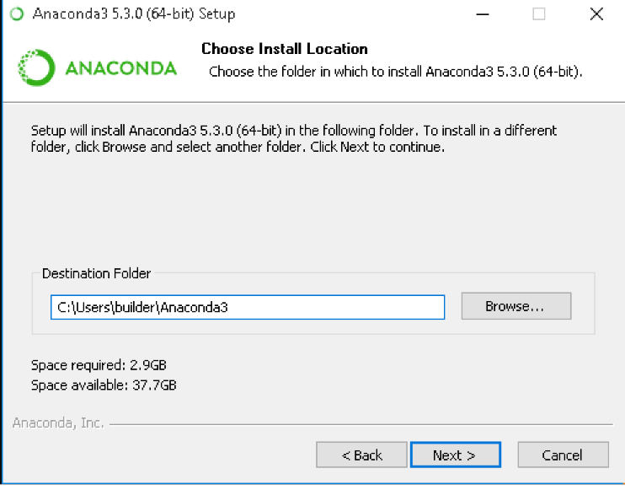

1. 选择是否将Anaconda添加到PATH环境变量中。我们建议不要将Anaconda添加到PATH环境变量中，因为这会干扰其他软件。而是通过从开始菜单打开Anaconda Navigator或Anaconda Prompt来使用Anaconda软件。

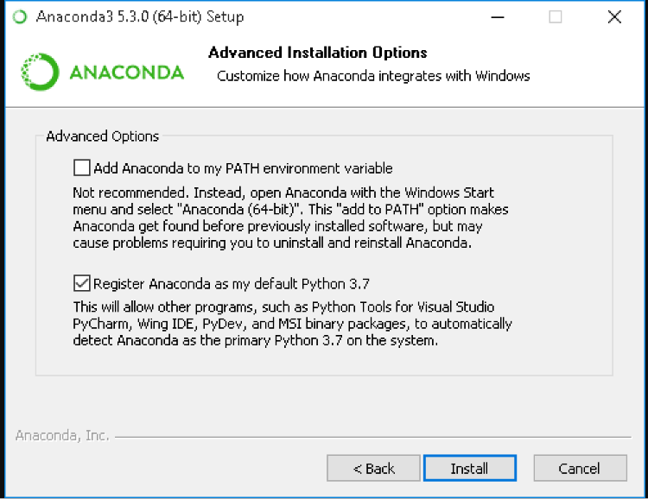

1. 选择是否将Anaconda注册为默认Python。除非您计划安装和运行多个版本的Anaconda或多个版本的Python，否则请接受默认值并选中此框。
2. 单击“安装”按钮。如果要观看Anaconda正在安装的软件包，请单击“显示详细信息”。
3. 单击“下一步”按钮。
4. 可选：要[安装VS代码](http://docs.anaconda.com/anaconda/user-guide/tasks/integration/vscode/)，请单击“安装Microsoft VS代码”按钮。安装完成后，单击“下一步”按钮。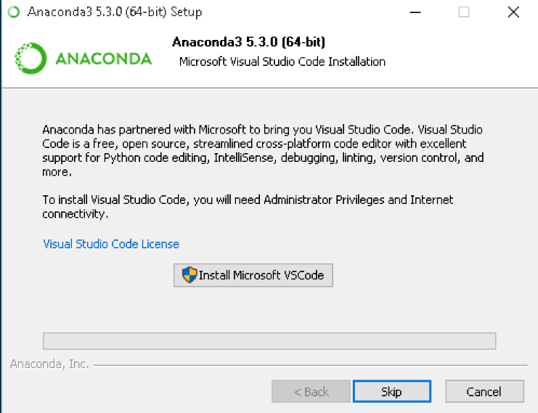

或者要在没有VS Code的情况下安装Anaconda，请单击“跳过”按钮。

注意：使用Anaconda安装程序安装VS代码需要Internet连接。离线用户可能能够从Microsoft找到脱机VS代码安装程序。

1. 安装成功后，您将看到“感谢您安装Anaconda”对话框：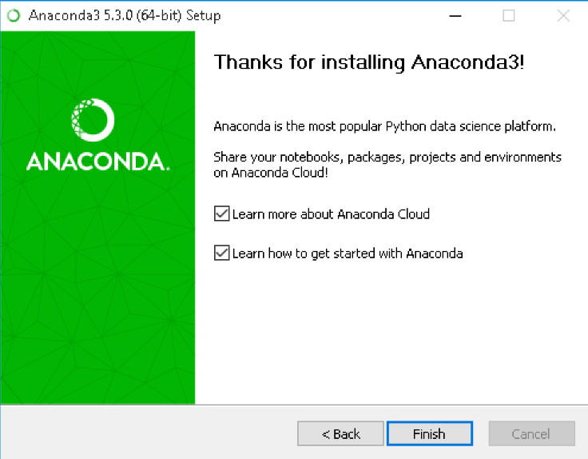

14.如果您想了解更多关于Anaconda Cloud以及如何开始使用Anaconda的信息，请选中“了解更多关于Anaconda Cloud”和“了解如何开始使用Anaconda”的方框。单击“完成”按钮。

15.安装完成后，打开Anaconda Navigator（Anaconda附带的程序）进行验证：从Windows“开始”菜单中选择快捷方式Anaconda Navigator。如果Navigator打开，则表示您已成功安装Anaconda。如果没有，请检查您是否完成了上述每个步骤，然后查看我们的帮助页面。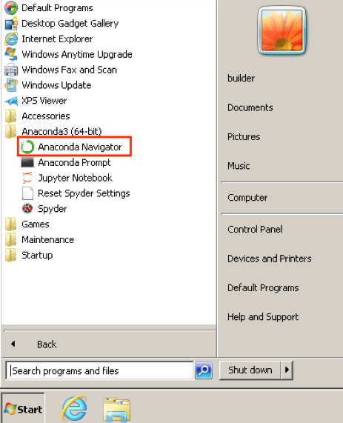

Anaconda介绍、安装及使用教程：

<https://www.jianshu.com/p/62f155eb6ac5>